

**[SIK981-TG] สิกขิม สวิสเซอร์แลนด์แห่งเอเชีย แผ่นดินในอ้อมกอดหิมาลัย**

**เมืองดาร์จีลิ่ง เมืองกังต๊อก หมู่บ้านลาชุง หุบเขายุมถัง พระสถูปโดดูร์**

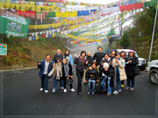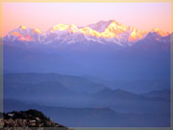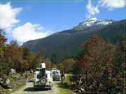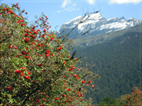  
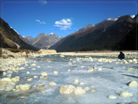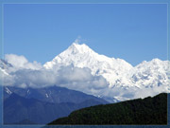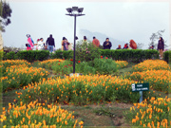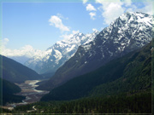  
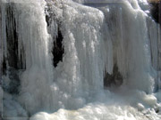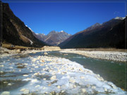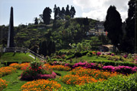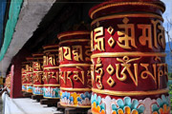

|  |  |  |  |
| --- | --- | --- | --- |
| **Days** | **โปรแกรมการเดินทาง** | **อาหาร** | **Hotel** |
| 1 | สนามบินสุวรรณภูมิ – โกลกัตตา TG313 (23.45-24.45) | - | โกลกาตา 4 ดาว |
| 2 | โกลกัตตา - บักโดกรา (สีลิกูรี) – ดาร์จีลิ่ง – ไร่ชา 6E 751 (12.40-13.45) | B/L/D | ดาร์จีลิ่ง 4 ดาว |
| 3 | เมืองดาร์จีลิ่ง - ไทเกอร์ฮิล - TOY TRAIN – สวนสัตว์ - ตลาดชอร์รัสต้า | B/L/D | ดาร์จีลิ่ง 4 ดาว |
| 4 | เมืองดาร์จีลิ่ง – เมืองกังต็อก - วัดรุมเต็ก - พระสถูปโดดูร์ | B/L/D | กังต็อก 4 ดาว |
| 5 | เมืองกังต๊อก - ตาชิวิวพอยท์ - กระบี่ลงศก - น้ำตกนากา – หมู่บ้านลาชุง | B/L/D | ลาชุง 4 ดาว |
| 6 | หมู่บ้านลาชุง - หุบเขายุมถัง หุบเขาแห่งดอกไม้ สวิสเซอร์แลนด์แห่งเอเชีย | B/L/D | ลาชุง 4 ดาว |
| 7 | หมู่บ้านลาชุง - หมู่บ้านนาม็อก – เมืองกังต็อก – ช้อปปิ้งตลาดกังต็อก | B/L/D | กังต็อก 4 ดาว |
| 8 | กังต็อก - ย่านตลาดเอ็ม.จี. - บักโดกรา – โกลกัตตา 6E 6135 (18.10-19.30) | B/L/D | บนเครื่อง |
| 9 | โกลกัตตา – สนามบินสุวรรณภูมิ TG314 (02.00-06.10) | - |  |

**• พรีเมี่ยมอินดีย – สิกขิม ดาร์จีลิ่ง**

• เที่ยวครบ 3 เมืองสวยของรัฐสิกขิม “ดาร์จีลิ่ง – กังต็อก – ลาชุง”

• ชม หุบเขายุมถัง หุบเขาแห่งดอกไม้ สวิสเซอร์แลนด์แห่งเอเชีย

• อาหารดี – พักโรงแรม 4 ดาว – บินสายการบินไทย (สะสมไมล์ได้) และบินภายใน 2 ไฟลท์

**วันแรก : สนามบินสุวรรณภูมิ – โกลกัตตา**

21.000 น. พร้อมกันที่ สนามบินสุวรรณภูมิ อาคารผู้โดยสารชั้น 4 ประตู 4 เคาน์เตอร์ H สายการบินไทย เจ้าหน้าที่ของบริษัทฯ คอยอำนวยความสะดวกด้านสัมภาระและเอกสารการเดินทาง

23.45 น. ออกเดินทางสู่ เมืองกัลกัตตา โดยสายการบินไทย – TG 313 (ใช้เวลาบิน 2.30 ชั่วโมง – มีบริการอาหารบนเครื่อง)

24.45 น. ถึง Netaji Subhash Chandra Bose International Airport (CCU) เมืองโกลกัตต้า (เวลาอินเดียช้ากว่าไทย 1.30 ชั่วโมง) หลังผ่านพิธีการตรวจคนเข้าเมือง นำท่านเดินทางเข้าที่พัก (พัก Fortune Park หรือระดับ 4 ดาว)

**วันที่สอง : โกลกัตตา - บักโดกรา (สีลิกูรี) – ดาร์จีลิ่ง – ไร่ชา**

08.00 น. บริการอาหารเช้าที่โรงแรม (1) หลังอาหารนำท่านออกเดินทางสู่ สนามบินโกลกัตต้า

12.40 น. ออกเดินทางสู่ เมืองบักโดกรา (สีลิกูรี) โดยสายการบิน Indigo Airlines - 6E 751 (12.40-13.45)

13.45 น. ถึง สนามบินเมืองบักโดกรา (สีลิกูรี) หลังตรวจรับสัมภาระ นำท่านเดินทางโดยรถจิ๊ปออฟโรด เดินทางสู่ภัตตาคาร บริการอาหารกลางวันที่ภัตตาคาร (2) หลังอาหารนำท่านเดินทางสู่ เมืองดาร์จีลิ่ง (ระยะทาง 70 กิโลเมตร ใช้เวลา 2.40 ชั่วโมง) ถึง เมืองดาร์จีลิ่ง เมืองที่อยู่สูงเหนือระดับน้ำทะเล 2,134 ม. เมืองพักตากอากาศของชาวอังกฤษที่อยู่บนภูเขาได้อย่างสวยงามจนได้รับฉายาว่าเป็น เมืองราชินีแห่งภูเขา ที่มีชื่อเสียงมาอย่างยาวนานและเป็นเมืองที่มีใบชาที่ดีที่สุดในโลก เป็นชาที่มีกลิ่นหอมละมุ่น ซึ่งตลอดเส้นทางท่านจะได้เห็นไร่ชาที่เขียวชอุ่มอย่างสวยงาม แวะถ่ายรูป ไร่ชา ระหว่างทาง นำท่านเที่ยวชมบรรยากาศยามเย็นเมืองดาร์จีลิ่ง

19.00 น. บริการอาหารเย็นที่โรงแรม (3) หลังอาหารพักผ่อน (พัก The West Gate Posada Hotel หรือระดับ 4 ดาว)

**วันที่สาม : เมืองดาร์จีลิ่ง - ไทเกอร์ฮิล - TOY TRAIN - สวนสัตว์ปมาจาร์ นัยดรู - ตลาดพื้นเมืองชอร์รัสต้า**

05.00 น. นำท่านเดินทางสู่ ไทเกอร์ฮิลจุดชมวิวยอดเขาคันชังจังก้า สัมผัสอากาศที่หนาวเย็นและบริสุทธิ์บนยอดเขา ชม “พระอาทิตย์ขึ้นที่ไทเกอร์ฮิล” ชมเทือกยอดเขาหิมาลัยที่สูงเสียดฟ้า โดยเฉพาะ ยอดเขาคันชังจุงก้า ที่สูง 8,598 เมตร เหนือระดับน้ำทะเล ที่ถือว่ามีความสูงอยู่ในอันดับ 3 ของโลก และสูงที่สุดในแถบเทือกเขาหิมาลัยในด้านอินเดีย จากนั้นนำท่านชม วัดกูม ซึ่งเป็นวัดที่เก่าแก่ที่สุดและมีชื่อเสียงแห่งหนึ่งของดาร์จีลิ่ง สร้างในปี ค.ศ. 1850 โดยลามะ ชาร์ลาป ยัคโช เป็นวัดในนิกายหมวกเหลือง

08.00 น. บริการอาหารเช้าที่โรงแรม (4) หลังอาหารนำท่าน นั่งรถไฟ TOY TRAIN รถไฟหัวรถจักรไอน้ำ ขนาดเล็ก เป็นรถไฟที่วิ่งบนภูเขาสูงจากระดับน้ำทะเล 4,000 ฟุต รถไฟจะจอดให้ชม บาตาเซีย เป็นอนุสาวรีย์ที่สร้างเพื่อเป็นเกียรติแก่เหล่าทหารกล้ากุรข่า สร้างเมื่อปี 1994 และยังใช้เป็นที่กลับรถไฟ TOY TRAIN 360 องศา และ จอดให้ชม พิพิธภัณฑ์รถไฟ (การนั่งรถไฟ TOY TRAN ใช้เวลาประมาณ 2 ชั่วโมง)

12.00 น. บริการอาหารกลางวันที่ภัตตาคาร (5) หลังอาหารนำท่านเที่ยวชม สถาบันการปีนเขาหิมาลัย ภายในพิพิธภัณฑ์ท่านจะได้ชมประวัติส่วนตัวและอุปกรณ์ต่างๆ ในการปีนเขา และชม สวนสัตว์ปมาจาร์ นัยดรู ที่นี่ท่านจะได้ชมสัตว์ที่อาศัยอยู่ในเขตพื้นที่สูงอาทิ ยัค หมีดำหิมาลัย หมีแพนด้า เสือไซบีเรีย นก เหยี่ยวและสัตว์อื่นๆอีกมากมาย จากนั้นนำท่านช้อปปิ้งที่ ตลาดพื้นเมืองชอร์รัสต้า แหล่งช้อปปิ้งที่มีชื่อเสียงของเมืองดาร์จีลิ่ง

19.00 น. บริการอาหารเย็นที่โรงแรม (6) หลังอาหารพักผ่อน (พัก The West Gate Posada Hotel หรือระดับ 4 ดาว)

**วันที่สี่ : เมืองดาร์จีลิ่ง - เมืองกังต๊อก - วัดรุมเต็ก - พระสถูปโดดูร์**

07.00 น. บริการอาหารเช้าที่โรงแรม (7) หลังอาหารนำท่านเดินทางสู่ เมืองกังต๊อก เมืองหลวงประจำเมืองสิกขิม สูงเหนือระดับน้ำทะเล 1,780 เมตร เป็นชุมชนโบราณที่เก่าแก่ที่สุดแห่งหนึ่งของอาณาจักร ชมวิวทิวทัศน์และแวะถ่ายรูปวิวสวยๆระหว่างการเดินทาง (ระยะทาง 96 กิโลเมตร ใช้เวลา 3.30 ชั่วโมง)

12.00 น. บริการอาหารกลางวันที่ภัตตาคาร (8) หลังอาหารนำท่านเที่ยวชม วัดรุมเต็ก ซึ่งเป็นศูนย์กลางการเผยแพร่ศาสนาพุทธในนิกายฆาจ์ยุ ซึ่งถือว่าเป็นนิกายที่เคยมีอิทธิพลอย่างมากในทิเบต วัดนี้จำลองมาจากวัดเฌอพู (TSURPHU) ในทิเบต จากนั้นนำท่านนมัสการ องค์พระสถูปโดดูร์ สร้างเมื่อ พ.ศ. 2488 ถือว่าเป็นสุดยอดสถูปแห่งความศักดิ์สิทธิ์แห่งหนึ่งในอาณาจักรสิกขิม สร้างโดยพระมหาเถระตรุลศรี รินโปเช ประธานสงฆ์แห่งนิกายญิงมาปาในพระพุทธศาสนามหายานในธิเบต บริเวณรอบสถูปประกอบด้วย 108 วงล้อภาวนาที่พุทธศาสนิกาชนใช้หมุนไปพร้อมกับการสวดมนต์ โอม มณี ปัท เม ฮุม ซึ่งหมายถึงอัญมณีในดอกบัว

19.00 น. บริการอาหารเย็นที่โรงแรม (9) หลังอาหารพักผ่อนกันตามสบาย (พัก The Fern Denzong Hotel & Spa, Gangtok หรือระดับ 4 ดาว)

หมายเหตุ : ให้เตรียมกระเป๋าใบเล็ก สำหรับใส่เสื้อผ้าไปพักที่หมู่บ้านลาชุง 2 คืน จัดเสื้อผ้าอุปกรณ์กันหนาวไปด้วย อากาศหนาวครับ ส่วนกระเป๋าใบใหญ่ฝากไว้ที่โรงแรมในเมืองกังต๊อก

**วันที่ห้า : เมืองกังต็อก - ตาชิวิวพอยท์ - กระบี่ลงศก - น้ำตกนากา - หมู่บ้านลาชุง**

07.00 น. บริการอาหารเช้าที่โรงแรม (10) หลังอาหารนำท่านชมวิวความงดงามของ ยอดเขาคันชังจุงก้า ที่ จุดชมวิวตาชิ วิวพอยท์ ซึ่งท่านจะสามารถมองเห็นความสลับซับซ้อนของเทือกเขาหิมาลัย จากนั้นนำท่านเดินทางสู่ หมู่บ้านลาชุง เมืองที่มีธรรมชาติสวยงามตัวเมืองโอบล้อมด้วยอ้อมกอดของเทือกเขาหิมาลัย สัมผัสวิถีชีวิตพื้นเมืองของชาวลาเชนปา ระหว่างทางแวะชม กระบี่ลงศก สถานที่แห่งนี้เป็นที่สาบานของหัวหน้าเผ่าเลปชาและหัวหน้าเผ่าคัมปา ทั้งสองเป็นพี่น้องร่วมสาบานจุดเริ่มต้นแห่งการก่อตั้งสร้างอาณาจักรสิกขิม

12.00 น. บริการอาหารกลางวันที่ภัตตาคาร (11) หลังอาหารออกเดินทางต่อ แวะชม น้ำตกนากา หุบเขาแม่น้ำลาชุงชู น้ำตกทวิน น้ำตกบิมนาลา สัมผัสกับสายน้ำอันเย็นฉ่ำไปถึงขั้วหัวใจเลย เก็บภาพประทับใจระหว่างเส้นทาง

17.00 น. ถึง หมู่บ้านลาชุง หมู่บ้านที่โอบล้อมด้วยเทือกเขาหิมาลัย นำท่านชมวิวทิวทัศน์กับบรรยากาศสุดโรแมนติกและยอดเขาที่ปกคลุมด้วยหิมะตลอดปี จากนั้นนำท่านเข้าสู่ที่พัก บริการอาหารเย็น (12) หลังอาหารพักผ่อนกันตามอัธยาศัย (พัก Summit Khangri Karpo Retreat & Spa, Lachung หรือระดับ 4 ดาว)

**วันที่หก : หมู่บ้านลาชุง - หุบเขายุมถัง หุบเขาแห่งดอกไม้ สวิสเซอร์แลนด์แห่งเอเชีย**

07.00 น. บริการอาหารเช้าที่โรงแรม (13) หลังอาหารนำท่านเดินทางสู่ หุบเขายุมถัง ตั้งอยู่บนระดับความสูง 3,659 เมตร เป็นหุบเขาที่มีธรรมชาติงดงามที่สุดในสิกขิม ชมความงดงามของธรรมชาติที่ได้สรรสร้างท้องฟ้าสีน้ำเงินโอบล้อมหุบเขาที่เต็มไปด้วยหิมะ ในช่วงฤดูใบไม้ผลิ ระหว่างเดือนเมษายนถึงพฤษภาคม ทั่วทั้งบริเวณเส้นทางขึ้นหุบเขายุมถังจะเต็มไปด้วยสีสันของดอกไม้นานาพันธุ์ ตามภูเขาก็ปกคลุมด้วยหิมะ จนได้รับสมญานามว่า “หุบเขาแห่งดอกไม้” ส่วนเดือนตุลาคมถึงเดือนมีนาคมเป็นช่วงแห่งความหนาวเย็น มีหิมะขาวโพลนปกคลุมยอดเขาอย่างสวยงาม

12.00 น. บริการอาหารกลางวันแบบปิกนิค (14) หลังอาหารเที่ยวชมวิวหมู่บ้านลาชุงกลางวงล้อมของภูเขาหิมะแสนสวย สงบเงียบงดงามอยู่บนเทือกเขาหิมาลัย มีทั้งวัดทิเบตและภูเขาหิมะรูปพีระมิด เหมือนดินแดนในฝัน เที่ยวชม วัดลาชุง เป็นวัดแห่งนิกายญิงมาปาในพระพุทธศาสนามหายานในทิเบต วัดอันศักดิ์สิทธิ์ในหมู่บ้านลาชุง

19.00 น. บริการอาหารเย็นที่โรงแรม (15) หลังอาหารพักผ่อนกันตามอัธยาศัย (พัก Summit Khangri Karpo Retreat & Spa, Lachung หรือระดับ 4 ดาว)

**วันที่เจ็ด : หมู่บ้านลาชุง - หมู่บ้านนาม็อก – เมืองกังต็อก – ช้อปปิ้งตลาดกังต็อก**

07.00 น. บริการอาหารเช้าที่โรงแรม (16) หลังอาหารออกเดินทางกลับสู่ เมืองนาม็อก ชมแสงอาทิตย์ที่ทอแสงผ่านสายหมอกที่พาดพันขุนเขาสูง เปลี่ยนเป็นลำแสงสีทองตกลงต้องกับหุบเขาและแม่น้ำทิสต้าที่อยู่เบื้องล่าง ชมทิวทัศน์ระหว่างสองข้างทางที่สวยงามตลอดเส้นทาง นำท่านเที่ยวชม หมู่บ้านนาม็อก ชมวิถีชีวิตชนบทของชาวสิกขิม

12.00 น. บริการอาหารกลางวันที่ภัตตาคาร (17) หลังอาหารออกเดินทางสู่ เมืองกังต็อก อิสระช้อปปิ้งตามอัธยาศัย เลือกซื้อสินค้าของที่ระลึกจากเมืองมากมายที่ ตลาดกังต็อก หรือย่านสีลมของบ้านเราและชมบรรยากาศนามเย็น

19.00 น. บริการอาหารเย็นที่โรงแรม (18) หลังอาหารพักผ่อนตามอัธยาศัย (พัก The Fern Denzong Hotel & Spa, Gangtok หรือระดับ 4 ดาว)

**วันที่แปด : กังต็อก - ย่านตลาดเอ็ม.จี. – บักโดกรา – โกลกัตตา**

07.00 น. บริการอาหารเช้าที่โรงแรม (19) หลังอาหารนำท่านช้อปปิ้ง ย่านตลาดเอ็ม.จี. มาร์จ ซึ่งเป็นแหล่งช้อปปิ้ง ร้านของฝาก ของที่ระลึกมากมาย จากนั้นนำท่านเดินทางสู่ เมืองสิลิกูรี (ระยะทาง 130 กิโลเมตร ใช้เวลา 4.30 ชั่วโมง) เพื่อเดินทางกลับสู่ เมืองกัลกัตตา

12.00 น. บริการอาหารกลางวันที่ภัตตาคาร (20) หลังอาหารเดินทางสู่ สนามบินบักโดกรา

18.10 น. ออกเดินทางสู่ เมืองกัลกัตตา โดยสายการบิน Indigo Airlines - 6E 6135 (18.10-19.30)

19.30 น. ถึง เมืองกัลกัตา บริการอาหารค่ำที่ภัตตาคาร (21) หลังอาหารนำท่านต่อเครื่องเตรียมตัวเดินทางกลับประเทศไทย

**วันที่เก้า : สนามบินสุวรรณภูมิ**

02.00 น. ออกเดินทางกลับสู่กรุงเทพฯ โดยสายการบินไทย – TG 314 (ใช้เวลาบิน 2.40 ชั่วโมง – มีบริการอาหารบนเครื่อง)

06.10 น. ถึง สนามบินสุวรรณภูมิ โดยสวัสดิภาพ

หมายเหตุ : สำหรับโปรแกรมเที่ยวทัวร์สิกขิม เป็นโปรแกรมเที่ยวแบบสัมผัสธรรมชาติ รถที่ใช้เป็นรถออฟโร้ด นั่งคันละ 4 คน มีการนั่งรถกันเยอะหน่อยครับ เรื่องเวลาอาหาร ก็มีการคลาดเคลื่อนกันบ้าง เพราะข้อจำกัดด้วยถนนหนทางและเส้นทางด้วยครับ

|  |  |  |  |  |
| --- | --- | --- | --- | --- |
| **• วันเดินทาง - ค่าบริการ** | | | | |
| วันเดินทาง | ผู้ใหญ่ | เด็กมีเตียง | พักเดี่ยวเพิ่ม | หมายเหตุ |
| 30 มีนาคม – 7 เมษายน 2568 |  |  |  | กรุ๊ป 16 ท่าน |
| 4 – 12 พฤษภาคม 2568 |  |  |  | กรุ๊ป 16 ท่าน |
| 11 – 19 ตุลาคม 2568 |  |  |  | กรุ๊ป 16 ท่าน |
| 6 – 14 ธันวาคม 2568 |  |  |  | กรุ๊ป 16 ท่าน |
| • ทัวร์ไม่ลงร้าน – ลูกค้าเก่า ลดท่านละ 500.-บาท - สอบถามเพิ่มเติมทางไลน์ @oceansmiletour – โทร.093 6468915 (โจ้) | | | | |

**• ค่าบริการนี้รวม**

1.ค่าตั๋วเครื่องบินตามรายการระบุในรายการทัวร์

2.ค่าโรงแรมที่พัก 7 คืน (พักห้องละ 2 ท่าน ระดับ 4 ดาว)

3.ค่าอาหารทุกมื้อพร้อมอาหารว่างและเครื่องดื่ม

4.ค่ารถปรับอากาศนำเที่ยว, ค่ารถไฟ

5.ค่าประกันอุบัติเหตุ วงเงินค่ารักษา 500,000.- / เสียชีวิต 1,000,000.-บาท (ผู้เดินทางสำรองจ่ายไปก่อนตามเงื่อนไขกรมธรรม์)

6.ค่าธรรมเนียมเข้าชมสถานที่ต่างๆ

7.หัวหน้าทัวร์นำเที่ยวตลอดการเดินทาง

**• ค่าบริการนี้ไม่รวม**

1.กระเป๋าเดินทางในกรณีที่น้ำหนักเกินกว่า 20 กิโลกรัมต่อท่าน

2.ค่าทิปมัคคุเทศก์อินเดียและคนขับรถ - หัวหน้าทัวร์ไทย (รวมทั้งทริป 2,500.-บาท)

**• การสำรองที่นั่ง**

1.วางมัดจำท่านละ 20,000.-บาท พร้อมส่งหน้าพาสและเบอร์โทรติดต่อ

2.ส่วนที่เหลือชำระก่อนการเดินทาง 20 วัน

**• การยกเลิกทัวร์**

1.ยกเลิกทัวร์ ภายใน 30 วันก่อนการเดินทาง บริษัทฯ จะเก็บค่ามัดจำทัวร์หรือเก็บค่าใช้จ่ายตามความเป็นจริงครับ

**• เอกสารทำวีซ่าออนไลน์ (E-VISA) อินเดีย**

1.สแกนหน้าพาสปอร์ตสีที่ชัดเจน หน้าหนังสือเดินทางที่มีอายุการใช้งานเหลือไม่น้อยกว่า 6 เดือน (นับจากวันเดินทาง)

2.รูปถ่ายสีขนาด 2x2 นิ้ว พื้นหลังสีขาว หน้าตรง ไม่ยิ้ม ไม่เบลอ (ไม่เอารูปถ่ายข้าราชการ)

3.กรอกแบบฟอร์มขอวีซ่าตามที่บริษัทส่งไปให้ (ไม่ยุ่งยากครับ)

4.อินเดียฟรีวีซ่า แต่ยังต้องกรอกแบบฟอร์มยื่นขอวีซ่าปกติครับ

5.ในการยื่นวีซ่าออนไลน์ (E-VISA) ผ่านทางบริษัทฯ เรามีประวัติการอนุมัติสำเร็จทุกครั้งและยังไม่เคยมีกรณีที่วีซ่าถูกปฏิเสธครับ

**• เงื่อนไขอื่นๆ**

• บริษัทฯ รับเฉพาะผู้มีประสงค์เดินทางเพื่อการท่องเที่ยวเท่านั้น

• หากท่านถูกเจ้าหน้าที่ตรวจคนเข้าเมืองของประเทศไทยหรือประเทศปลายทาง ปฏิเสธการเข้าหรือออกเมืองด้วยเหตุผลใดๆ ก็ตาม ทำให้ท่านไม่สามารถเดินทางต่อไปได้ ทางบริษัทฯ ขอสงวนสิทธิ์ที่จะไม่คืนเงินค่าทัวร์บางส่วนหรือทั้งหมด

• บริษัทฯ ขอสงวนสิทธิ์ในการรับผิดชอบต่อค่าใช้จ่าย ในกรณีที่เกิดเหตุสุดวิสัย เช่น การยกเลิกเที่ยวบิน การล่าช้าของสายการบิน ภัยธรรมชาติ การจลาจลและทรัพย์สินที่สูญหายระหว่างเดินทาง ที่เกิดขึ้นเหนืออำนาจความควบคุมของบริษัทฯ

• บริษัทฯ ขอสงวนสิทธิ์ในการเปลี่ยนแปลงรายการนำเที่ยวตามความเหมาะสมและสถานการณ์ต่างๆ ทั้งนี้ทางบริษัทฯ จะยึดถือและคำนึงถึงความปลอดภัย รวมถึงผลประโยชน์สูงสุดของลูกค้าเป็นสำคัญ

• เล็กน้อยก่อนเที่ยวทัวร์สิกขิม

1.การท่องเที่ยวสิกขิม ท่านสามารถแต่งตัวแบบตามสบาย แต่ต้องเตรียมเสื้อกันหนาวและอุปกรณ์กันหนาวให้พร้อม

2.การเที่ยวสิกขิม เป็นทัวร์ธรรมชาติและกึ่งทัวร์วัฒนธรรม ต้องเตรียมกล้องถ่ายรูปให้พร้อม เพราะมุมถ่ายรูปมีเยอะมาก

3.ช่วงเดือนตุลาคมถึงเดือนมีนาคมเป็นช่วงฤดูหนาว ตามยอดเขาและระหว่างทางมีหิมะขาวโพลนปกคลุมสวยงาม

4.ช่วงเดือนเมษายนถึงมิถุนายนเป็นช่วงฤดูใบไม้ผลิ ตามเส้นทางและหุบเขาก็จะเต็มไปด้วยดอกไม้หลากสีสันสวยงาม

5.เส้นทางท่องเที่ยว ส่วนใหญ่เป็นถนนลาดยางและเส้นทางเป็นไหล่เขา รถที่ใช้เดินทางเป็นรถจิ๊ปครับ

6.ที่พัก โรงแรมระดับมาตรฐานของเมืองครับ ก็น่ารักแบบสิกขิม

7.อาหารการกิน ก็เป็นอาหารแบบแขกสักหน่อย โดยจะเน้นจำพวกแป้งและผักครับ

8.การใช้จ่ายในสิกขิม ใช้เงินรูปีอินเดียหรือใช้ดอลล่า ก็ได้ครับ

**แผนที่ท่องเที่ยวสิกขิม**

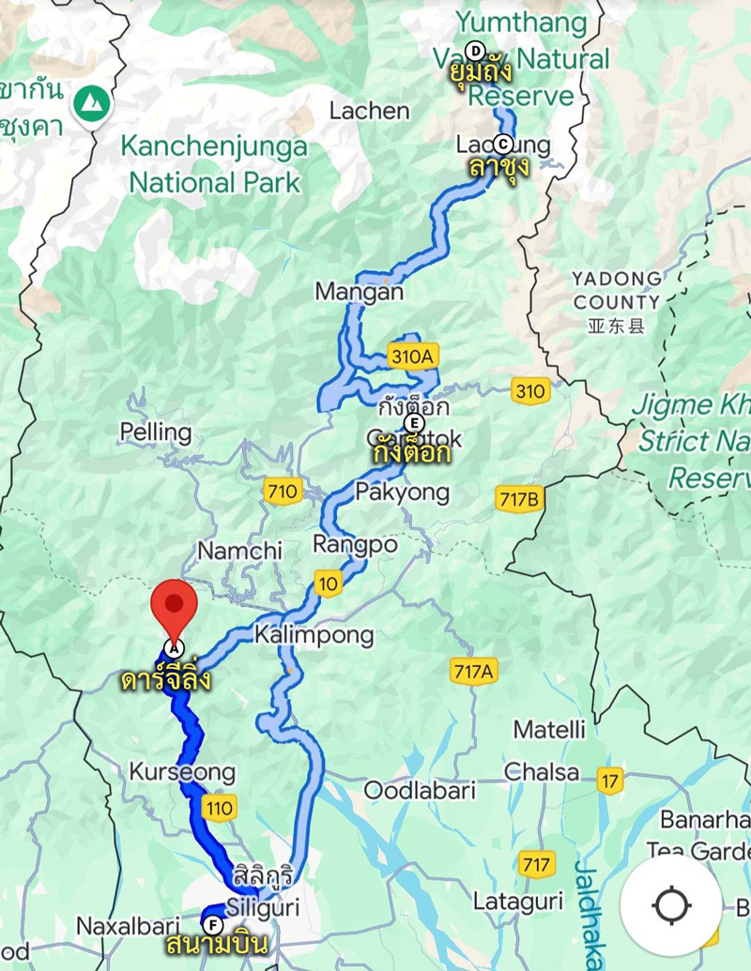

**E - VISA INDIA**

**กรุณา กรอกข้อมูลประวัติส่วนตัว เพื่อประกอบการยื่นขอ E -VISA**

ชื่อ – นามสกุล (คำนำหน้าชื่อ) …………………………………………………......................................…………………………………………..…….

ใบเปลี่ยนชื่อ (ถ้ามี) .........................................................................................................................................................................

หมายเลข พาสปอร์ต ........................................................................................................................................................................

ที่อยู่ตามบัตรประชาชน (ขอเป็นภาษาอังกฤษ) .................................................................................................................................

..........................................................................................................................................................................................................

รหัสไปรษณีย์ ...................................................................................................................................................................................

ศาสนา ...............................................................................................................................................................................................

อาชีพ.....................................................................................ตำแหน่ง..............................................................................................

สถานที่ทำงาน...................................................................................................................................................................................

ที่อยู่ของที่ทำงาน..............................................................................................................................................................................

เบอร์โทรศัพท์ที่บ้าน (ถ้ามี)..........................................................เบอร์มือถือ (ถ้ามี)........................................................................

ประวัติการศึกษา...............................................................................................................................................................................

ชื่อบิดา...........................................................................สัญชาติ..................................จังหวัดที่เกิด................................................

ชื่อมารดา......................................................................สัญชาติ...................................จังหวัดที่เกิด...............................................

สถานภาพ

* โสด
* สมรส ชื่อคู่สมรส............................................................... จังหวัดที่เกิด.....................................................................

**ประวัติการเดินทางในอดีต**

เคยเดินทางไปประเทศไหนบ้าง ......................................................................................................................................................

เคยเดินทางไปประเทศอินเดียไหม

* ไม่เคย
* เคย ช่วยระบุหมายเลขวีซ่าของเก่า ..........................วันที่ออกวีซ่า..........................สถานที่ออกวีซ่า...........................

ที่พักที่อินเดีย (ถ้ามี)........................................................................................................................................................................

บุคคลที่ติดต่อได้ที่เมืองไทย ...................................................................เบอร์โทรศัพท์....................................................................

ที่อยู่...................................................................................................................................................................................................

*** การสมัครวีซ่าอินเดียต้องใช้ข้อมูลภาษาอังกฤษ กรุณากรอกเป็นภาษาอังกฤษนะคะ ***

**• หมายเหตุ**

1. หากกรณีที่สถานทูตไม่อนุมัติการขอวีซ่าออนไลน์ (E-VISA) ทางลูกค้าจะต้องยื่นขอวีซ่าเดี่ยวและโชว์ตัวที่สถานทูต โดยบริษัทฯ จะรับผิดชอบค่าวีซ่าให้ครับ (ลูกค้าไม่ต้องจ่ายเพิ่ม)

2. สำหรับลูกค้าที่เคยได้รับวีซ่าอินเดียมาก่อน กรุณาแนบสำเนาหน้าของวีซ่าเก่ามาพร้อมกับเอกสารการยื่นขอวีซ่า

3. ในการยื่นวีซ่าออนไลน์ (E-VISA) ผ่านทางบริษัทฯ เรามีประวัติการอนุมัติสำเร็จทุกครั้งและยังไม่เคยมีกรณีที่วีซ่าถูกปฏิเสธ